《数据库应用程序开发》实验报告
学号：15210619
姓名：肖枨钧
Unit 1 JDBC Programming I
任务1 将P171页程序片段补充完整
- 调试过程
- 文件类型
得益于长期与命令行窗口打交道，我没有在文件类型方面犯错，但我认为这是值得一提的。
要运行java程序显然要先将保存有java程序代码的txt文件改为java文件。初始情况下，win7的后缀不可见，我们应先进入“我的电脑”界面，点击菜单栏中的“工具”，然后选择“文件夹选项”，进入“查看”页面，取消勾选“隐藏已知文件类型的扩展名”，最后点击应用即可完成设置。
完成以上设置后就可通过重命名修改后缀，将.txt修改为.java。
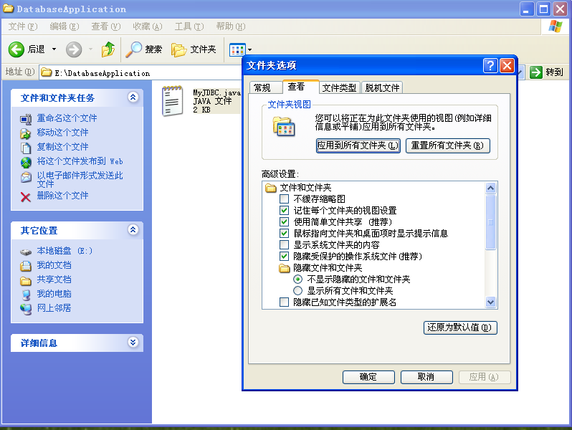

- 编译错误
如下图所示，在编译中出现错误：需要为class、interface或enum。
原因是main()函数在class MyJDBC之外，也就是老师视频中所说的“有个缺大括号的地方”。因为老师说的是“缺大括号”，我在打代码时就着重注意了括号是否完整，但没想到不是缺大括号，而是main()函数没在class MyJDBC的大括号内。
修改大括号位置后即可正常编译。（犯这种低级错误实在不该，打代码时确实太不认真了）
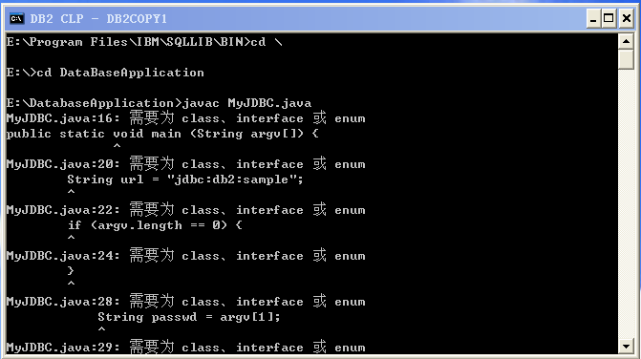

- 权限（模式）问题
如下图所示，在运行中出现错误：“DB2ADMIN.TEMPL”是一个未定义的名称。
一开始我以为是授权有问题，但经过反复确认，我确实已经将权限授予了DB2ADMIN用户。最终我猜测是由于TEMPL的模式是JLU导致的，于是我将" FROM TEMPL "改为了" FROM JLU.TEMPL "，重新编译后程序便可正确运行。（修改完后突然才想起来企业级数据库调优里也遇到过相同的情况）
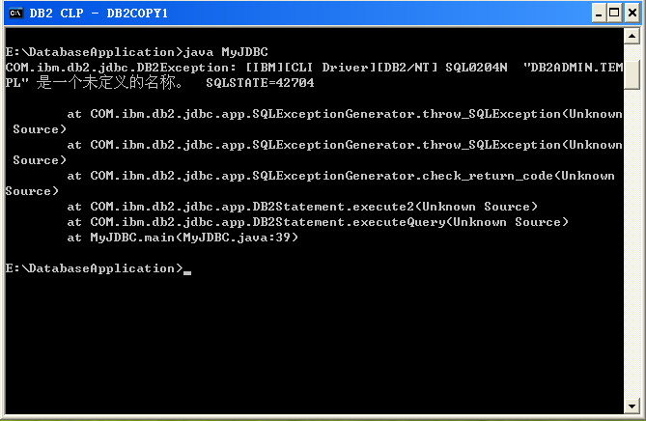
- 运行结果
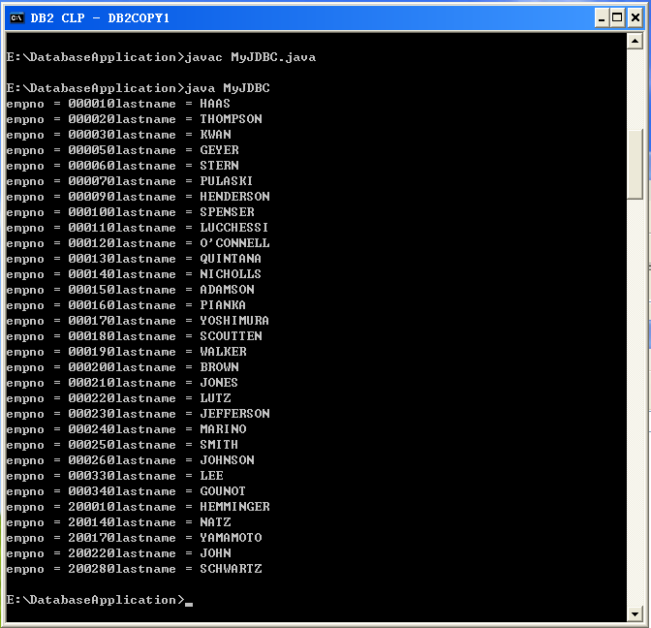

任务2 Modify the program labstaff.java
- 调试过程
此次任务没有错误
- 运行结果
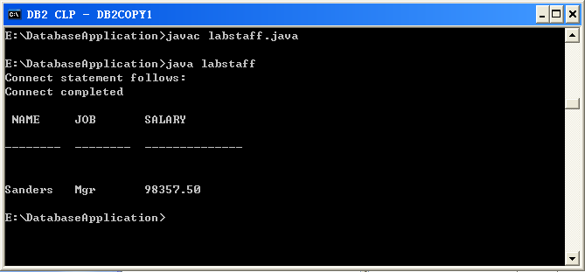
任务3 Modify the program labupdate.java
- 调试过程
- 溢出错误
在修改某些部门时出现了错误：在数字数据类型转换期间发生溢出。
在给编号为20的部门增薪时，发生了溢出；而给其他部门增薪时，没有溢出。造成这一结果最大的可能就是编号为20的部门中有成员的原本薪水就高，在增薪后超过了存储的上界。
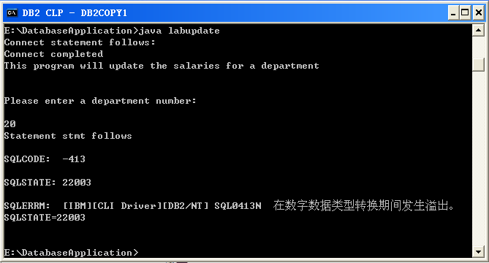

通过查看STAFF表中的数据，可以发现编号为20的部门有个成员原薪为98357.50，而SALARY的数据类型为DECIMAL，长度为7，因此在增薪后其SALARY超出上界，发生溢出。

而在删除此员工或降低其SALARY后，再运行程序便没再发生这个问题，这也说明了是因为这个员工增薪后的SALARY过大导致的数据溢出。
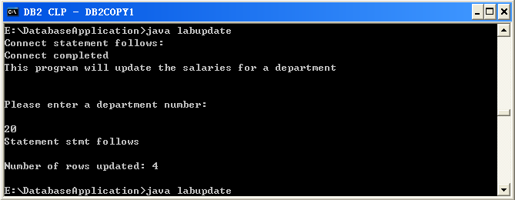
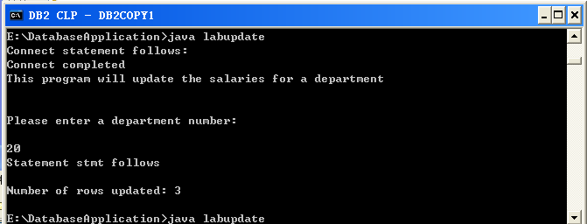
- 运行结果
- 部门存在，且成功修改
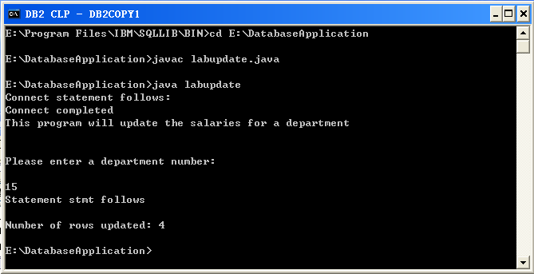

- 部门不存在
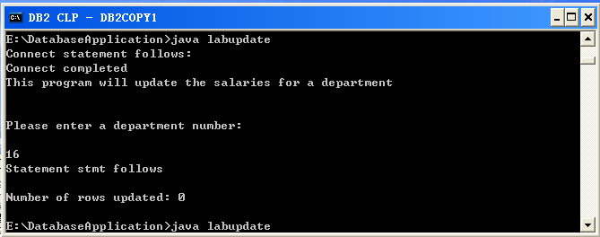

- 部门存在，但修改失败

任务4 将labupdate.java修改为GUI的形式，用户输入和修改结果的输出均通过调用JOptionPane类的适当方法实现。
- 调试过程
此次任务没有错误
- 运行结果
- 输入界面
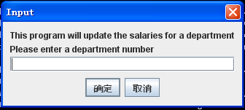

- 输出界面（部门存在，且成功修改）
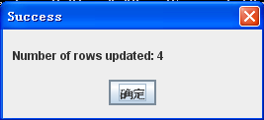

- 输出界面（部门不存在）
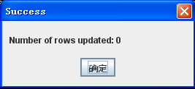

- 输出界面（部门存在，但修改失败）
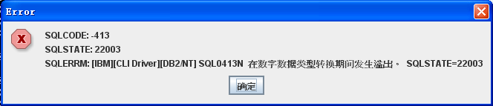
任务5 模仿下面截图设计并实现向表TEMPL插入行的操作，GUI界面要求实现单行插入、多行插入、通过子查询插入的功能。
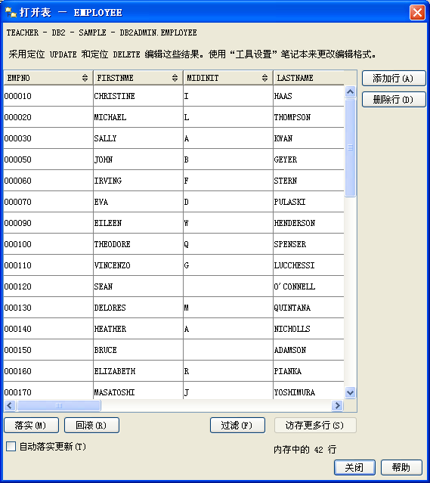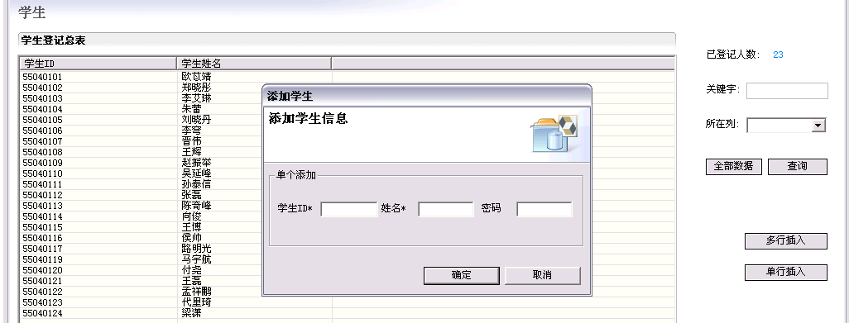
- 调试过程
- JDBC语句错误
如下图所示，当使用PreparedStatement类型时，调用excuteUpdate()方法不需要在里面加sql语句，以为在prepareStatement()中以加上了sql。这是刚接触JDBC不熟悉语法而导致的错误。
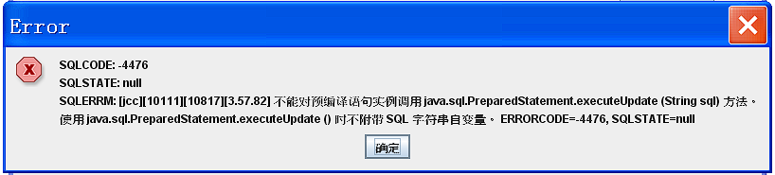

- Java相关错误
因为对Java掌握得还不是很熟练，所以也犯了不少的错误。
其中一个印象比较深刻的是，在对String类型的语句进行初始化时，使用null和使用””不是等效的。
此外在对String类型的变量进行比较的时候，不论比较对象是另一个String类型变量，还是”xxxx”形式的字符串，都尽量使用equals()进行比较较，我有个判断就是对””直接使用==进行比较，导致错误，浪费了大量时间。
- 运行结果
- 公共部分
程序运行后会进入初始界面。
左侧区域对TEMPL表信息进行查看，右侧区域对TEMPL表进行插入操作，并现实当前TEMPL表内的员工数。
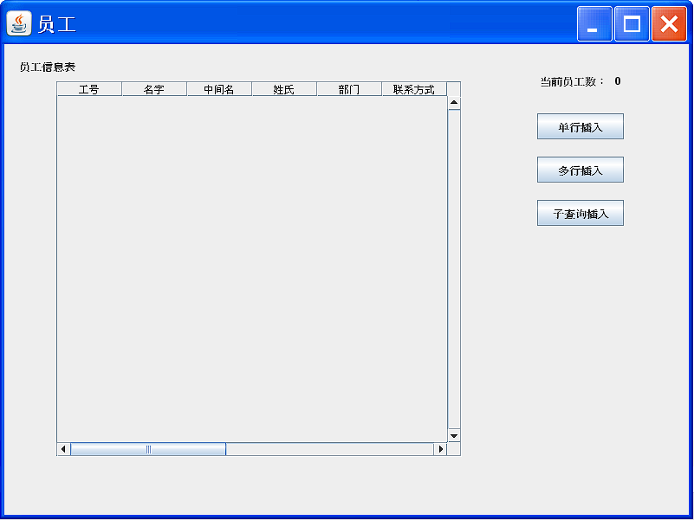
此外，为了增强程序的鲁棒型，我根据TEMPL表中的信息，对用户的输入进行了限制:
- 工号：主键，不可空，且必须为六位整数。
- 名字：不可空，且必须为字母。
- 中间名：可空，若是填写必须为一个字母。
- 姓氏：不可空，且必须为字母。
- 部门：可空，若是填写必须为一个大写字母加两个数字的形式，如A00。
- 联系方式：可空，若是填写必须为四位整数。
- 入职日期：可空，若是填写必须为xxxx-xx-xx的形式，如2023-12-31。
- 职务：可空，若是填写必须为字母，且不超过八位。
- 等级：不可空，且必须为两位整数。
- 性别：可空，选择下拉框内选项即可。
- 出生日期：可空，若是填写必须为xxxx-xx-xx的形式，如2024-01-01。
- 薪资、奖金、佣金：可空，若是填写必须为不超过七位的整数（支持xxxxxxx.xx形式，如8888.00）
用户必须要满足以上条件才可成功插入数据，否则会弹窗提醒。
- 单行插入
点击“单行插入”按钮便会进入“单行插入”界面。
在页面内输入正确的信息便能成功添加新员工信息。
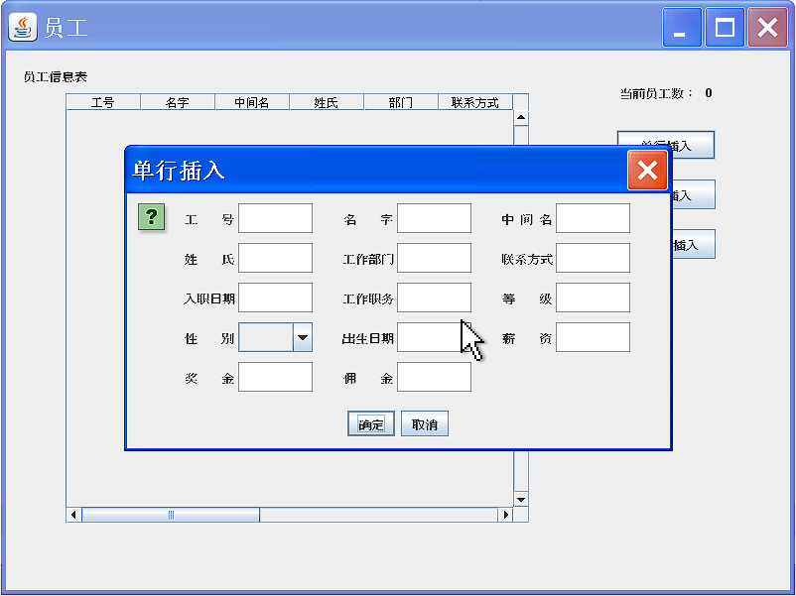

若输入的信息错误，则会通过弹窗告知错误的具体位置。
（这里用的是我姓名的拼音Chengjun Xiao，工号因为只能6位所以是减去入学年份后的学号15210619）。
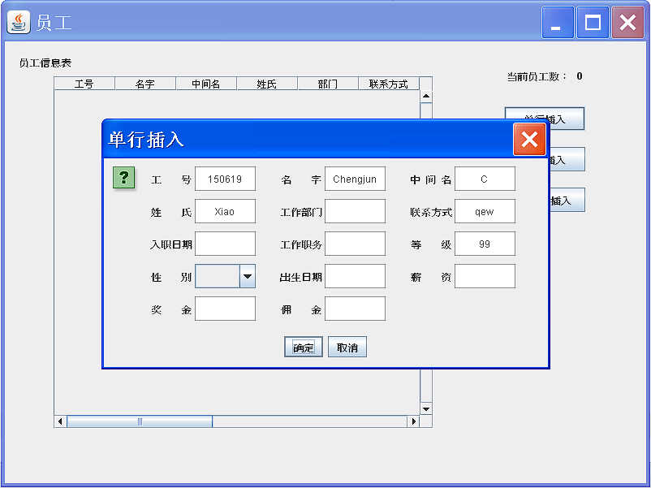
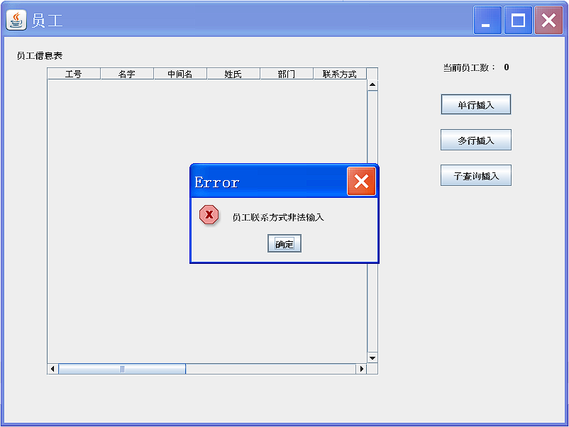

在成功添加员工信息后会弹窗提醒并自动返回初始界面，同时更新初始界面。
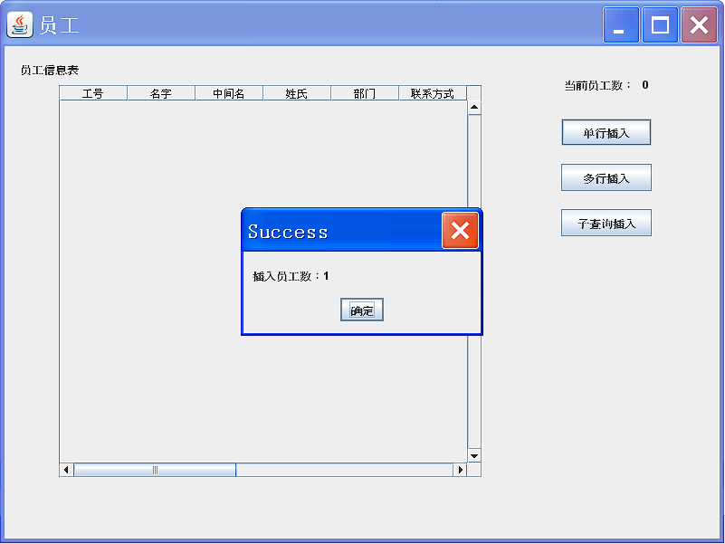
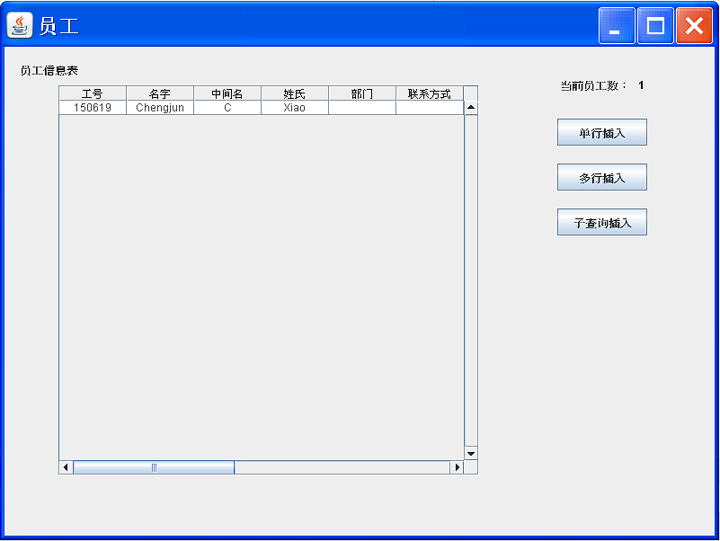

- 多行插入
点击“多行插入”按钮便会进入“多行插入”界面。
在页面内输入正确的信息便能成功添加新员工信息。同时，多行插入也支持通过复制粘贴来导入要添加的员工信息，比如直接从word文档中复制已有的员工信息表，将其粘贴至此页面。
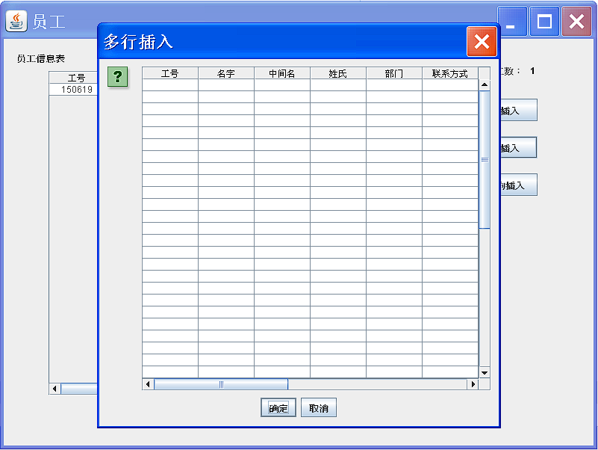
此外，若输入的信息有误，会通过弹窗具体说明错误的具体位置。同时，在弹窗提醒后并不会清空之前已输入的数据，用户根据弹窗提醒对已输入的数据进行修改即可。
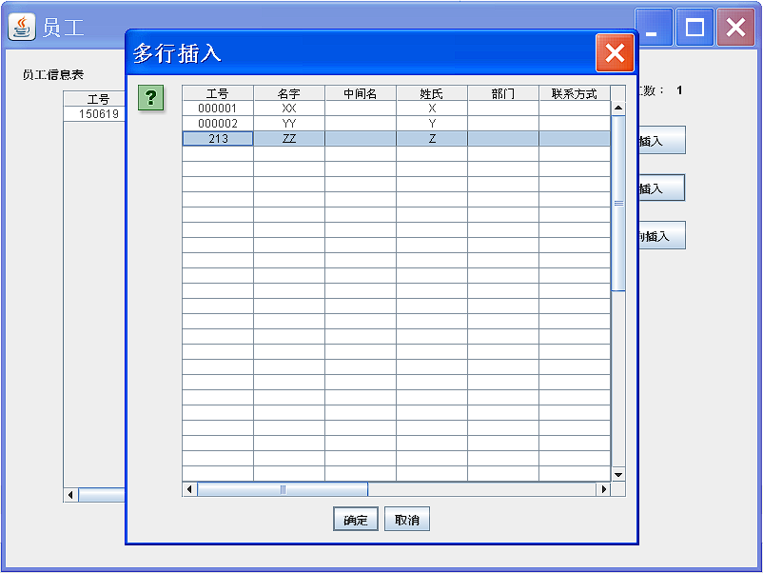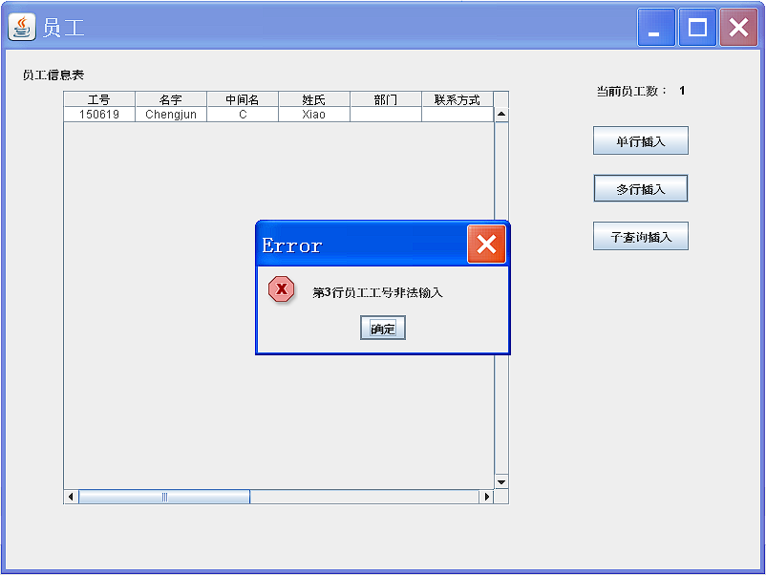

在成功添加员工信息后便会弹窗提醒并自动返回初始界面，同时更新初始界面。
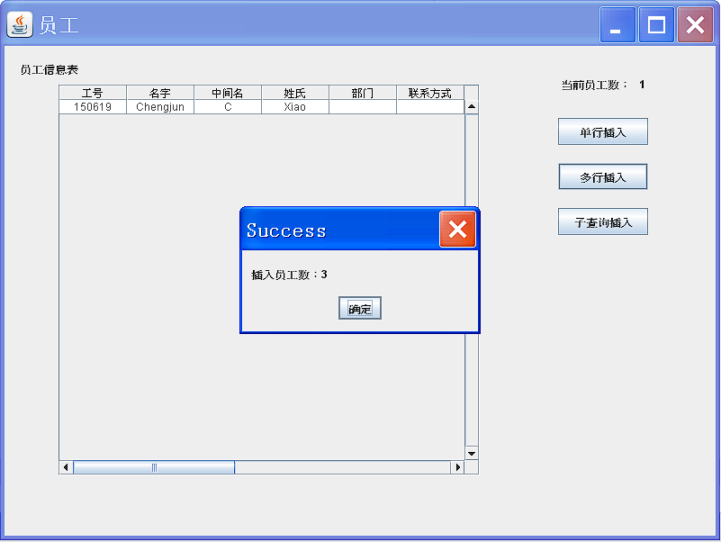
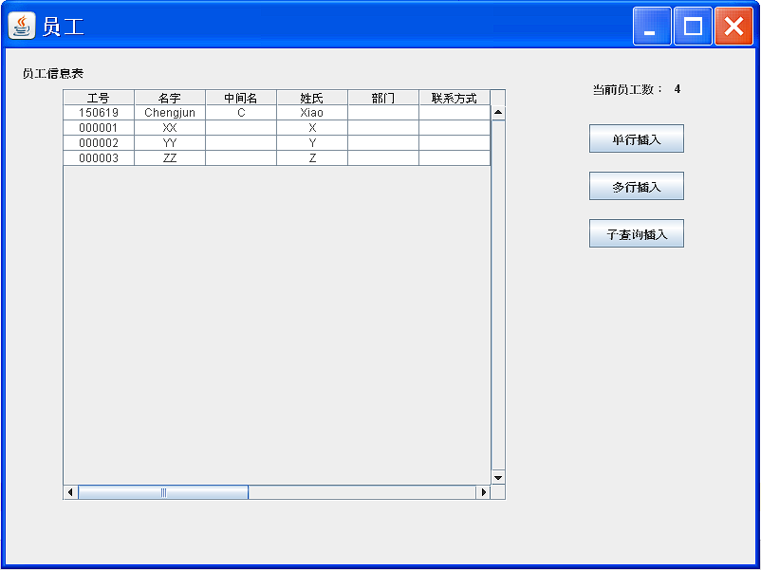

- 子查询插入
点击“子查询插入”按钮便会进入“输入搜索条件”界面，通过输入的条件在JLU.EMPLOYEE表中查找，若没有限制条件则可直接关闭。
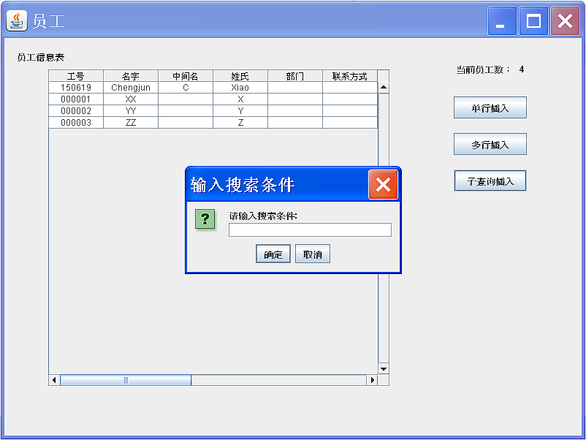

输入搜索条件后则进入“子查询界面”（这里以“部门为A00”为查询条件）。
左侧为JLU.EMPLOYEE表中符合条件的信息，用户只需在左侧表格中选定要需要的数据点击“添加”按钮就可将其加入到右侧表格，同时这一行会在左侧表格中删除。
若用户选择错误，可在右侧表选择不要的数据，点击“删除”按钮就可将其加入回左侧表格。
此外，在这种模式下是不允许对表格内的数据进行修改的，即使在表格内修改，最后插入到数据库表中的还是原来的数据。
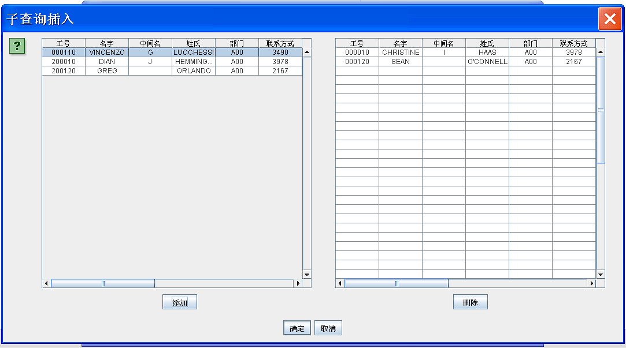
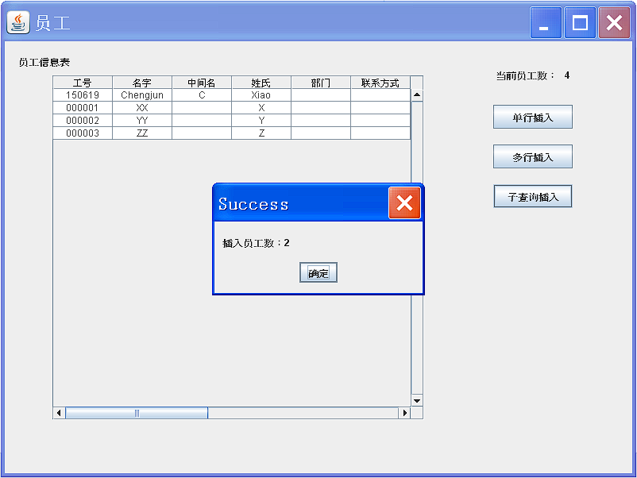
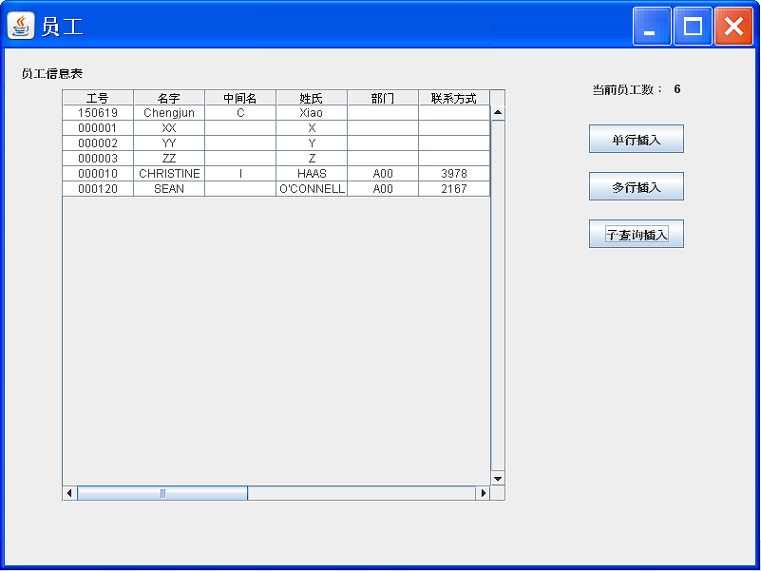
任务6 修改“任务5”的程序，将结果集（增、改、查）中所有为空的列值均以“空”的形式显示。
- 调试过程
一开始我只用了ResultSet的wasNull()，但结果就是如下图这样只有一部分为空的列值以“空”的形式显示。
这是因为wasNull()只能识别null，对于全是空格的数据不会判为null，只要使用trim()去掉字符串中的空格再进行判断即可解决此问题。
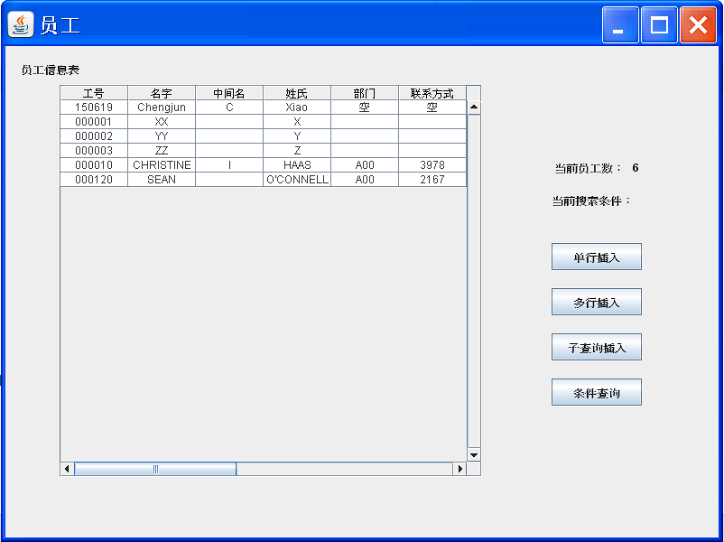
- 运行结果
- 所有为空的列值均以“空”的形式显示
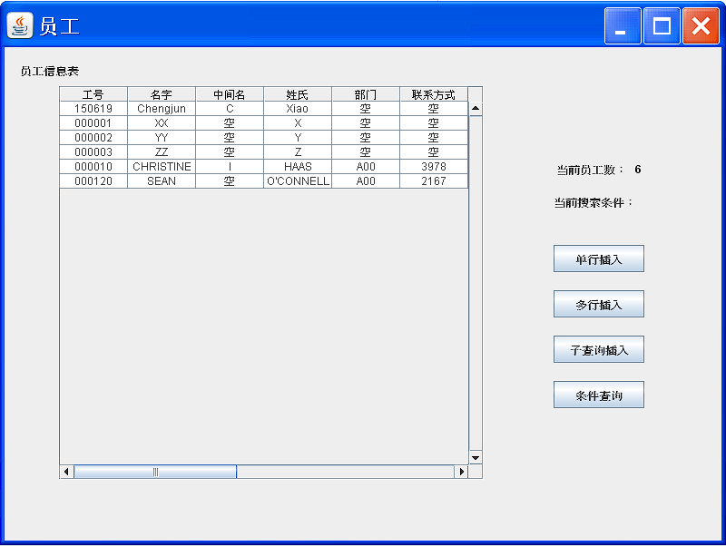
- 增加搜索功能
能根据输入的条件显示出符合条件的信息，这里以“部门为A00”为搜索条件。
增加这个功能是因为看到题目中有个“结果集（增、改、查）”，以为除了“增”以外，这题还要顺带实现“改”和“查”的功能。但在实现完“查”这个功能后才发现任务八便是要求实现“改”，所以我可能对题目理解有点偏差，但既然已经实现了就也保留了这个功能。
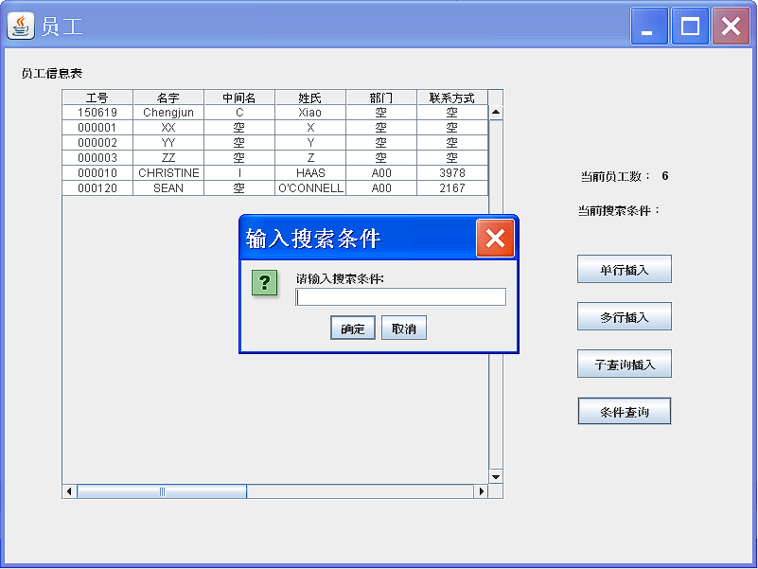
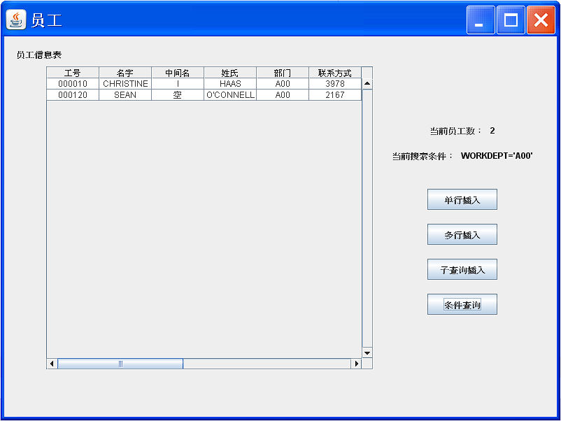
任务7 修改“任务5”的程序，进行异常处理，要求以对话框的形式提示所有的违反约束、类型不匹配、溢出等操纵类错误。
- 调试过程
此次任务总体上没有什么错误。但值得一提的是，我一开始其实是使用SQLSTATE捕获SQL的异常，但在我寻找每种异常的过程中，我发现有些异常的ERRORSTATE为null，所以我后来统一改用了ERRORCODE。
另外，在任务五中，因为对Java的异常处理机制不太了解，我为了尽可能增强程序的鲁棒性，通过if – elseif - else的方式对输入的数据加以限制。这个方法的好处是在应用层（输入阶段）就确保能得到正确的数据，不会引起异常，并且能更灵活地设置输入限制，缺点就是代码编写较为繁琐（详见任务五或任务六代码）。
做到此次任务后才知道可以使用Java自带的异常处理机制，于是我将相关部分代码进行了重构（详见此次任务代码），不过任务五和任务六中还是保留了原先的方式，没有进行更改。
但我觉得单纯依靠Java的异常捕获，虽然在编程上更加简便，但也有一些局限性。比如对于String类型的数据，很难对输入加以限制。以EMPNO属性为例，观察数据表中已有的数据，不难看出真正符合标准的输入应该是六位整数，但因为其使用的是String类型，所以只要输入是非空且不超过六位的字符都是符合标准的，个人认为这在实际的使用中是不太合理的，这也是每个String类型的通病（不过或许也有对应的解决方式，但由于时间问题，我暂时无法进行进一步的探索）。
总之，由于时间关系，在提交报告时我仍有个别疑问尚未解决（不过对于完成实验报告没有什么影响），只能假期再深入研究了。

- 运行结果
- 违反约束类
违反约束异常一：唯一性约束异常（主键重复）
在数据库中主键必须是唯一的，而工号（EMPNO）就是TEMPL中定义的主键。
从下图中可以看出，工号（EMPNO）为“000010”的员工信息已在表TEMPL中，此时若再次插入这条数据，则会造成主键重复，触发主键唯一性约束的异常。
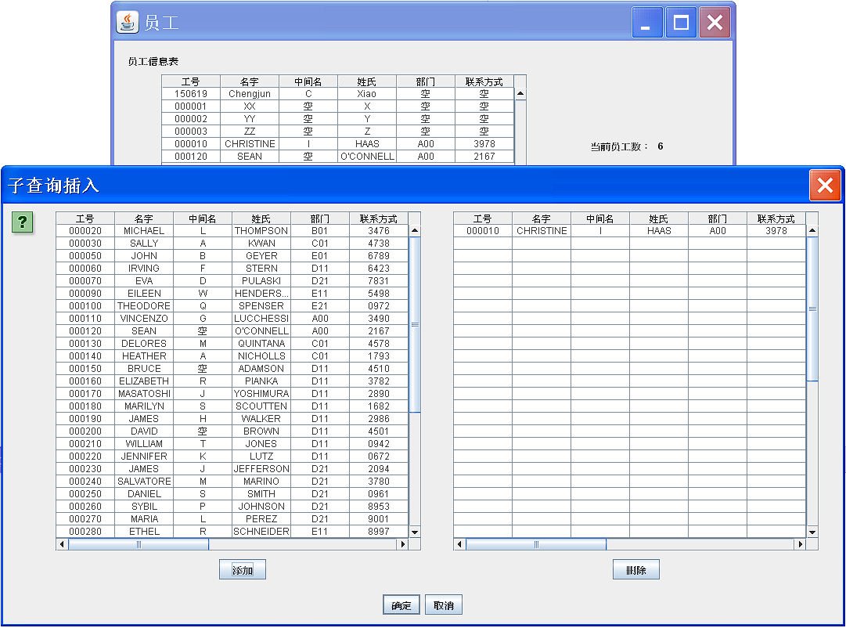
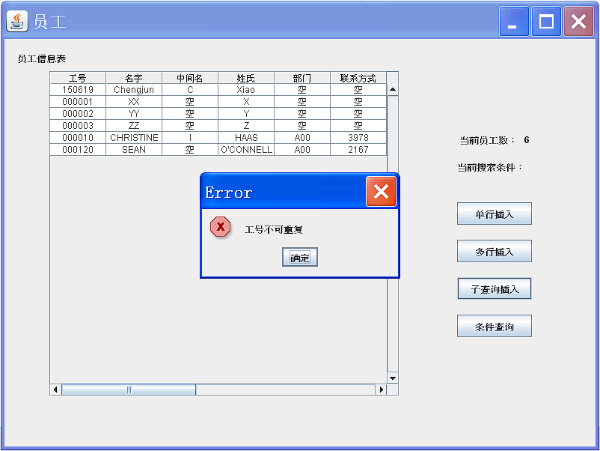

违反约束异常二：不可空的属性输入为空
从下图中可以看出，等级（EDLEVEL）处为空，而TEMPL表中对其规定为不可为空，若插入则会引发此异常。
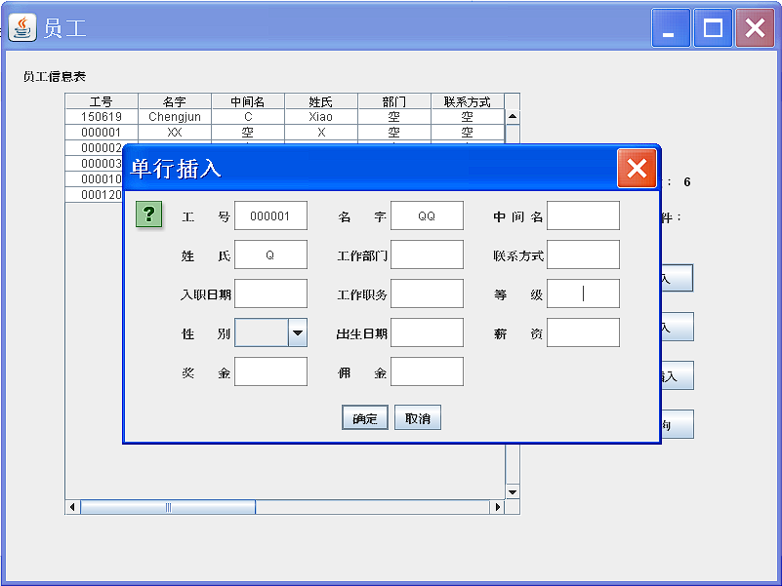
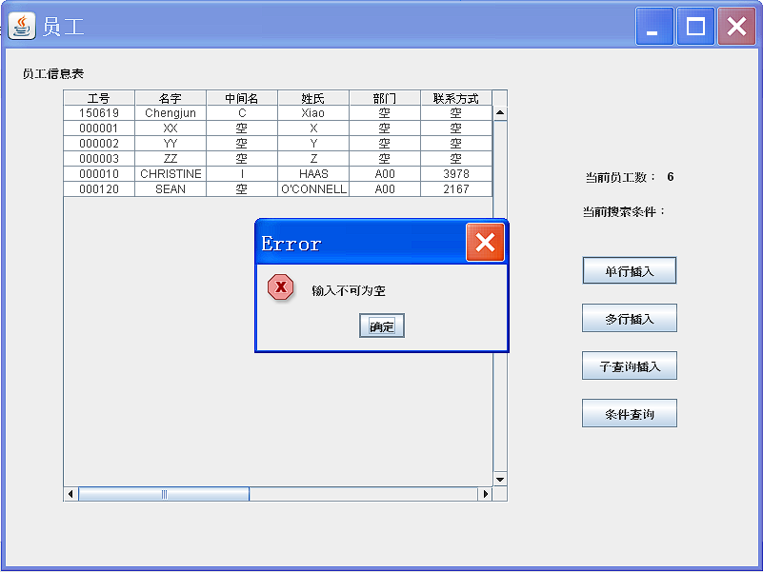

违反约束异常三：外键约束异常
虽然我在代码中实现了对外键约束异常的捕获，但在TEMPL表中应该是不存在与外键有关的问题，因此在对TEMPL表进行操作的过程中正常来讲是不会触发外键约束异常的。

- 类型不匹配类
如等级（EDLEVEL）在数据库中为SMALLINT型，因此当输入为字符时便会引发类型不匹配的异常。
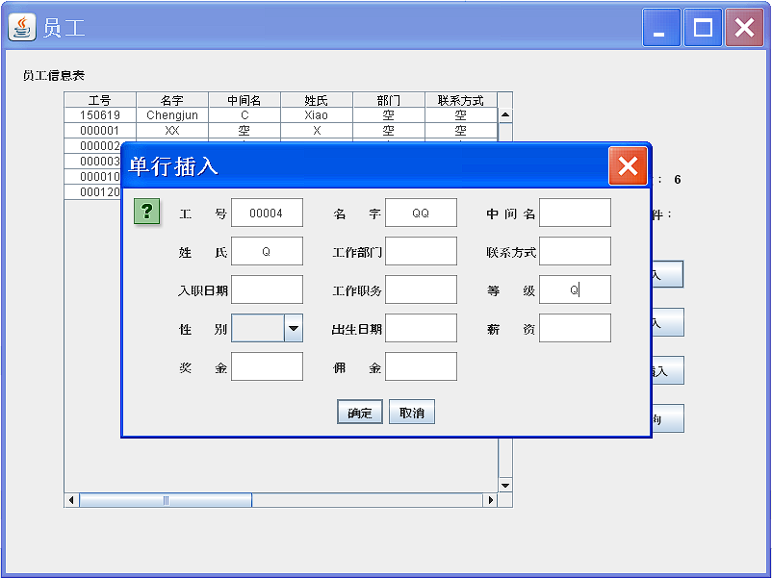
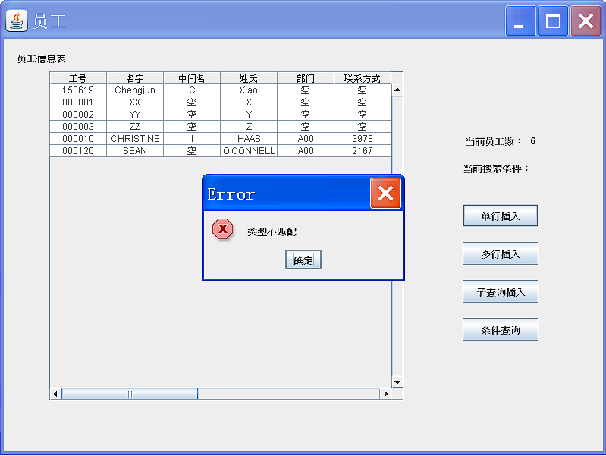
必须要说的是，虽然我在SQLException中有试图捕获这一异常，但在这里真正靠的是NumberFormatException捕获异常。因为在程序编写的过程中，我都统一将输入存为String类型，然后再在向数据库中插入时，进行数据类型的转换。因此即使数据类型不匹配也只会是因为在Java中转换时失败而发出异常，而不会是在向数据库插入信息时发出类型不匹配的异常。
但按照我对题目的理解，应该是要在插入时捕获这一异常，因此我还在思考如何解决这一问题，这似乎意味着我要彻底改变当前的用来存储数据的数据类型。这也是我在上文提到的未解决的疑问之一。
同理，两个与日期有关的信息我也是在Java中进行转换，若输入字符等不符合条件的信息，则会转换失败，引起IllegalArgumentException异常。
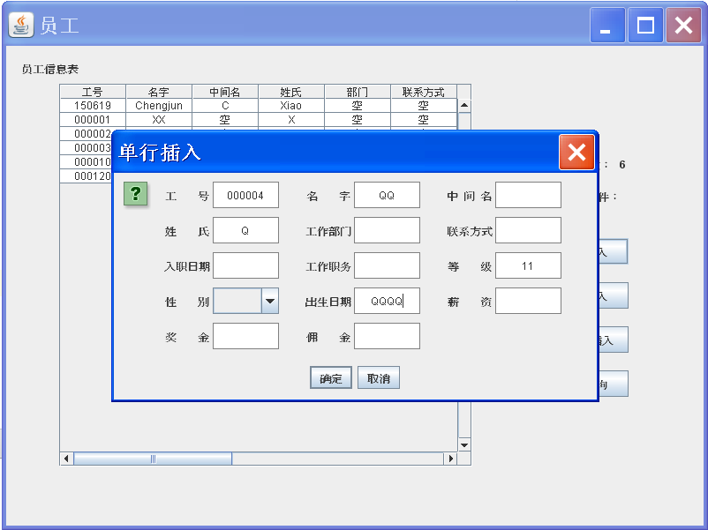
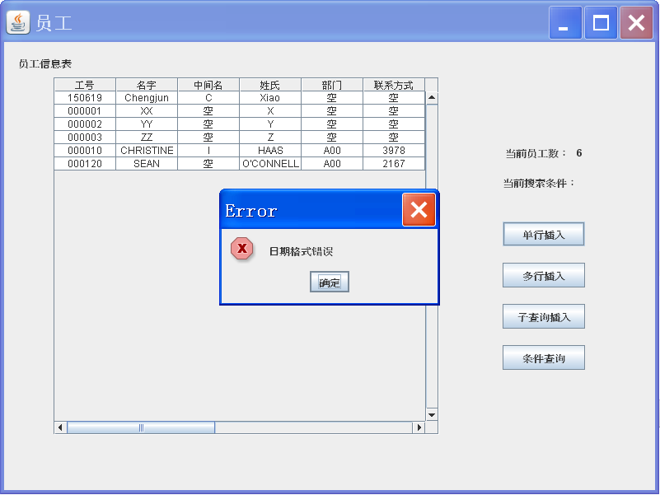

- 溢出类
溢出异常一：String类型的数据输入过长
如下图所示，中间名（MIDINIT）长度在数据库中设定为一个字符，因此当输入为两个字符时便会产生溢出异常。
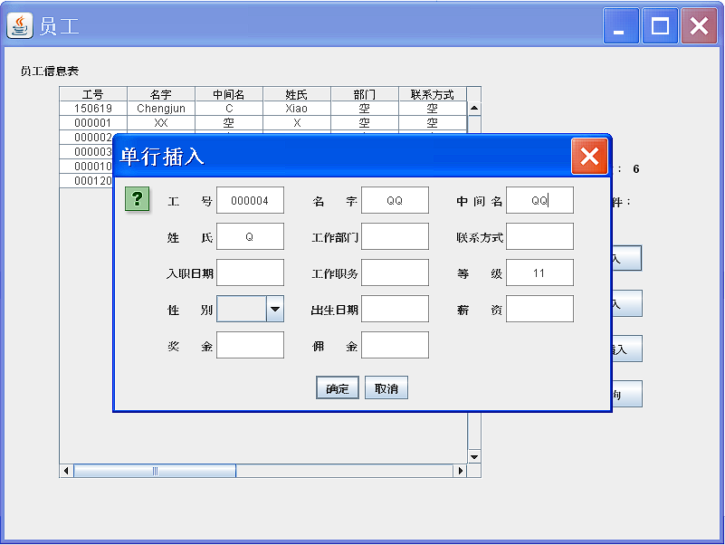
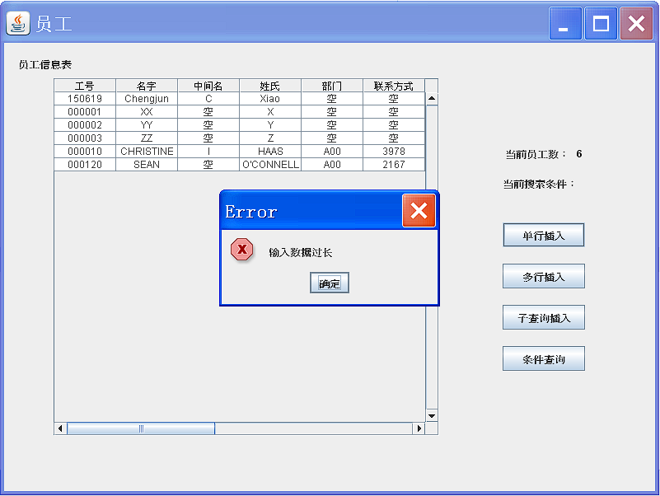

溢出异常二：数字类型的数据输入过大
数字类型的溢出和字符串类型的溢出在SQLException中是不同的，它们有着不同的SQLCODE。
如下图所示，薪资（SALARY）在数据库中是7位DECIMAL，因此在输入过大的情况下会产生溢出，触发异常。
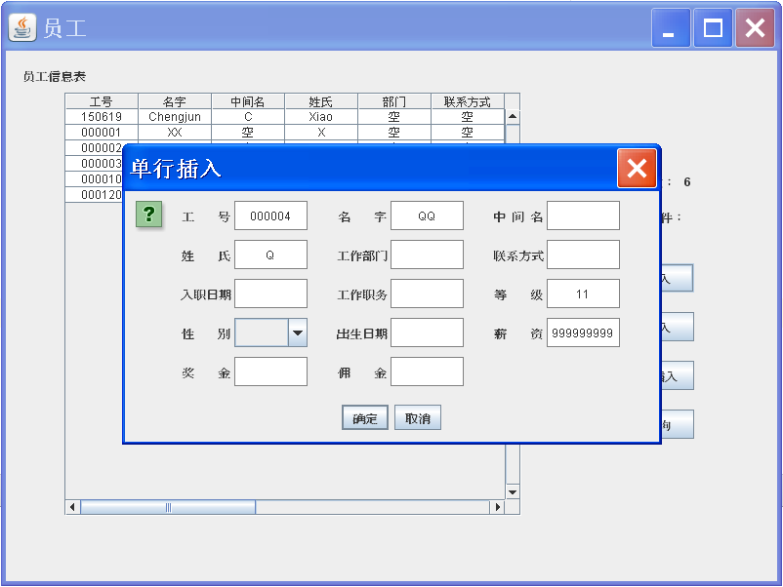
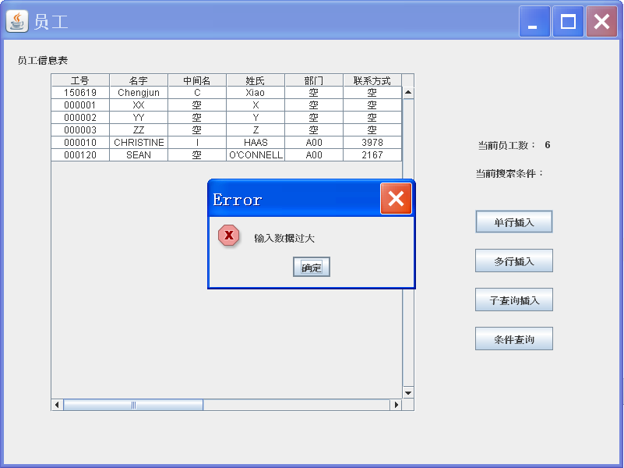

任务8
- 完成实验文档P67页中的“Section 1 - Modify the Program labstaff1.java”。
- 修改“任务5”的程序，实现对结果集中任意行、任意列的修改操作。
- 调试过程
此次任务没有错误
不过需要说的是，关于任务八的第二个任务，我一开始先是使用“FOR UPDARE”和“WHERE CURRENT OF”的方法实现了一遍。但在使用和调试的过程中，我觉得使用这种方法在设计和使用上不太符合我个人的想法，于是换了一种方法实现这个修改功能。而提交的代码中也只包含当前方法的代码，并不含有使用“FOR UPDARE”和“WHERE CURRENT OF”实现的源代码。
- 运行结果
- 任务一
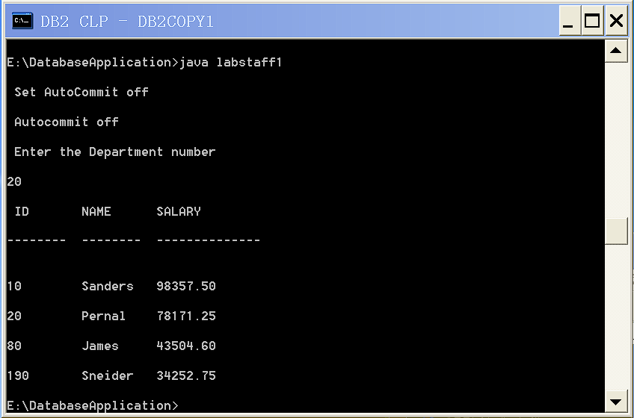
- 任务二
可直接在初始界面上进行更改，并且能同时更改多个任意行与任意列，只要在更改完成后点击“确认修改”按钮即可提交修改。（我这里同时修改了第二行的员工名字和第三行的员工姓氏）
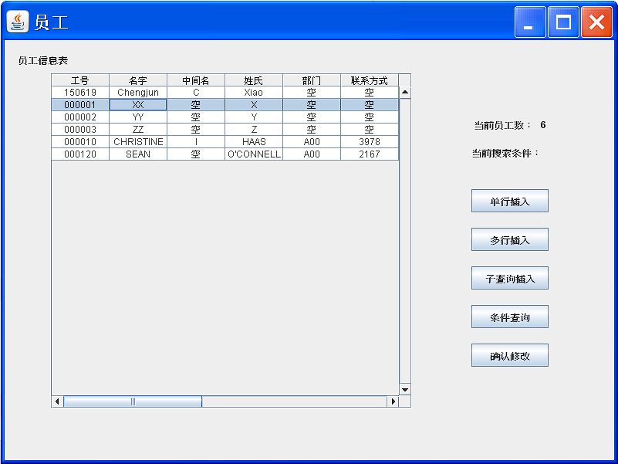
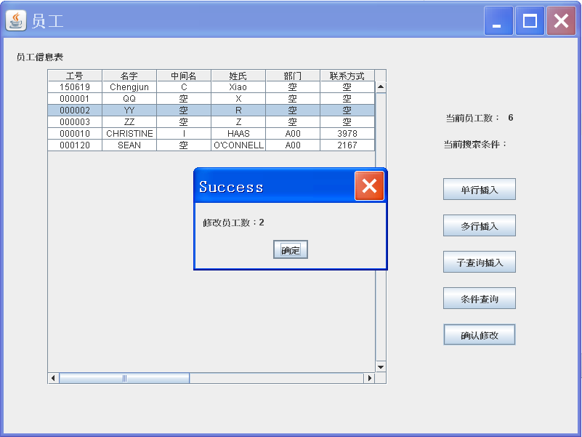

同时，修改后的数据也要符合数据库的要求，否则会引起异常。顺带一提，任务八中的异常处理机制是继承任务七的，与任务五、任务六中的不同。
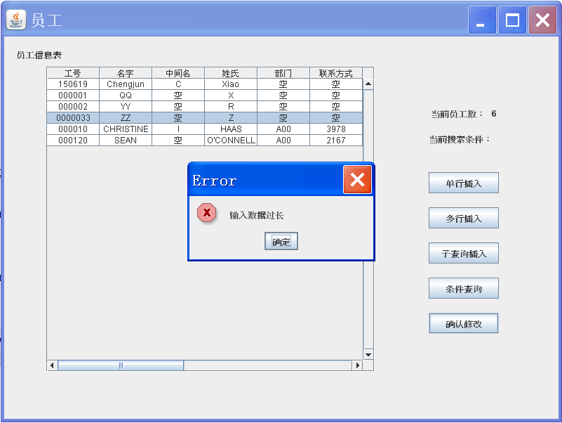
任务9 完成实验文档中的“Section 3.2、3.3和3.4”的实验内容。
- 调试过程
在完成Section 3.3的时候，发生了如下错误：”JLU.DEPARTMENT.ROD”的插入或更新值不等于父表的任何父键值。
这是因为JLU创建的DEPARTMENT表中包含一个外键 "ROD" 列，但该列的值不在父表的主键列中，这样直接插入违反了外键约束。经过查看可以发现”ROD”绑定的是DEPARTMENT中的ADMRDEPT，除此之外还有一个外键”ROE”。
对于这种情况可以把提供的数据改为符合外键约束的数据。不过为了不改动提供的数据，在再三确认过不会对其他任务造成影响后，我这里选择直接删去了这两个外键，当然，在实际操作的时候这样的做法显然是不可取的。
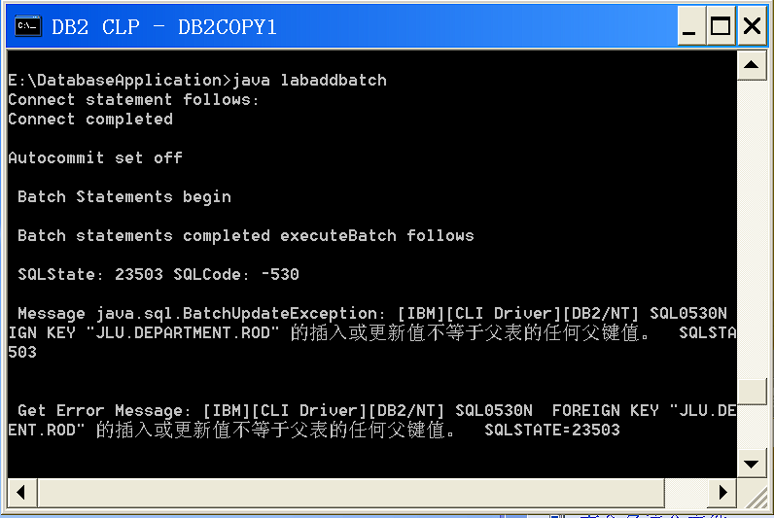
- 运行结果
- Section 3.2
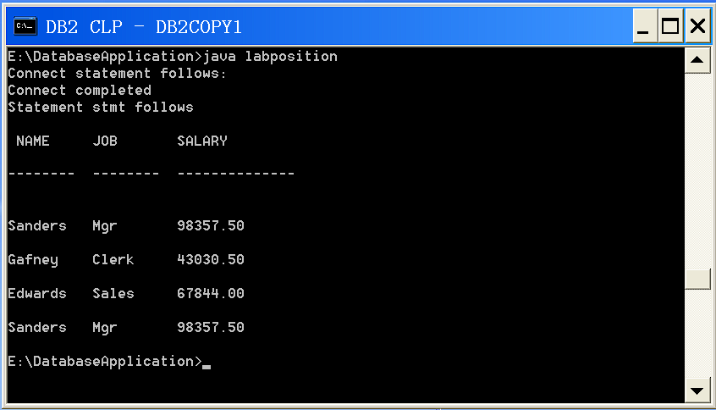
- Section 3.3
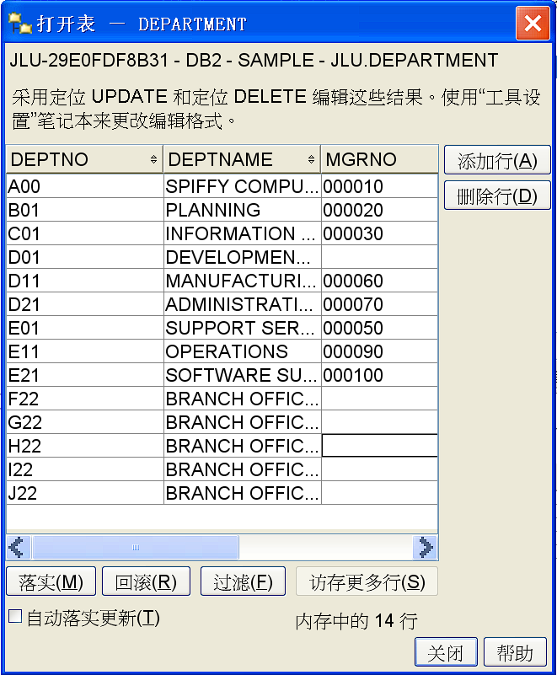
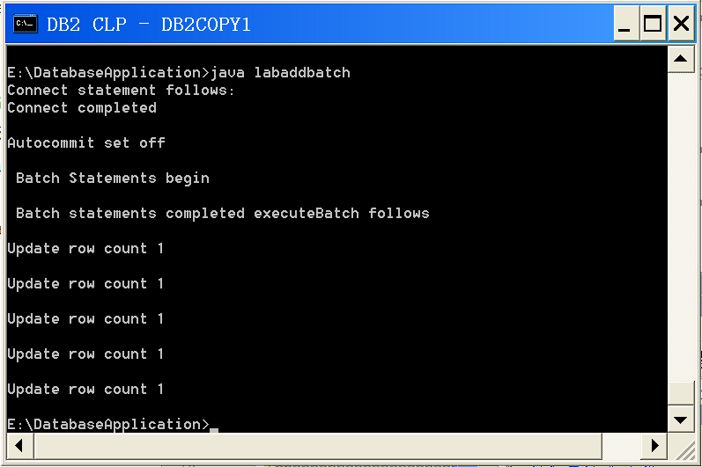
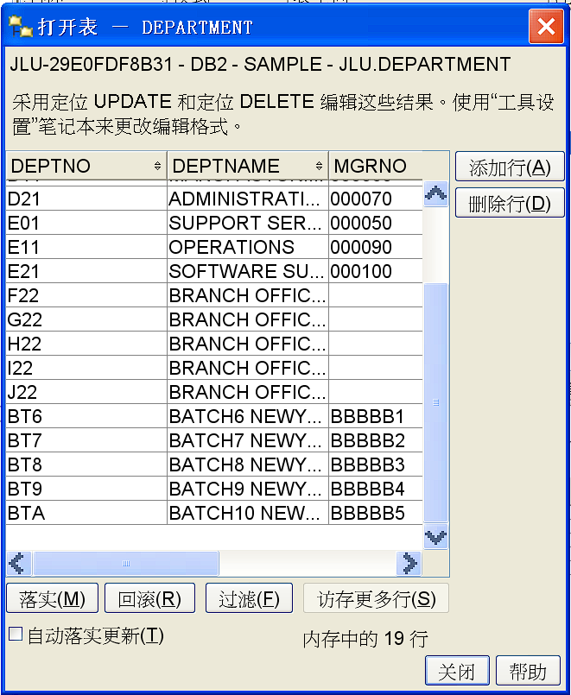

- Section 3.4
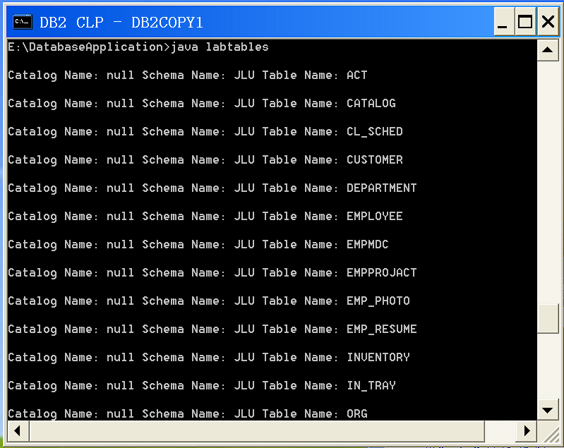
任务10 以GUI的形式实现sample数据库中，表emp_photo的picture列的查询和插入。
- 调试过程
- 外键约束问题
在进行图片插入的过程中，发生的问题与任务九中一样，是由外键约束导致的异常，不过只要合理选择EMPNO即可解决此问题。
另外，由于EMPNO为外键，且主键是EMPNO+PHOTO_FORMAT，因此主键较为有限，经过几次操作后就可能导致主键重复，要进行一些删除操作。

- 路径问题
在进行图片查询的过程中，我通过文件选择器选择文件保存的位置，但忘记在后面加上图片的名字，导致一直出现“拒绝访问”的异常。
我一开始主观地认为是文件夹的权限存在问题，在这一方向上耗费了大量时间精力，但毫无成效。在我改变了方向，使用其他关键词进行搜索后，一下发现了问题所在。
经历此次毒打后，我深刻认识到：在一个方向一直努力却毫无收获时，该认真思考一下是不是努力的方向错了，而不是一直埋头死磕。
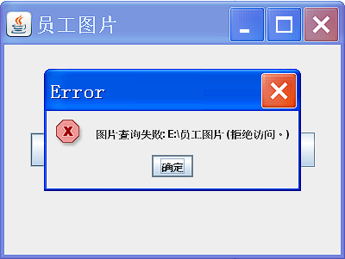
- 运行结果
- 初始界面
初始界面较为简单，只有两个按钮，分别是“查找员工图片”和“插入员工图片”。
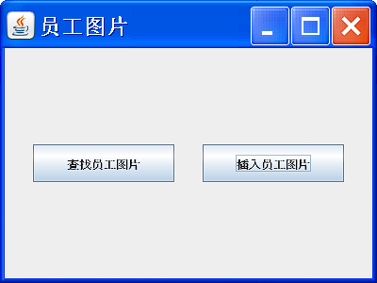
- 插入图片界面
点击“插入员工图片”按钮后即可进入“插入图片界面”。
首先要输入插入图片的员工工号。需要注意的是，这里就是会引起“外键约束”异常的地方，要选择表中已有EMPNO才行（这里选择000140）。
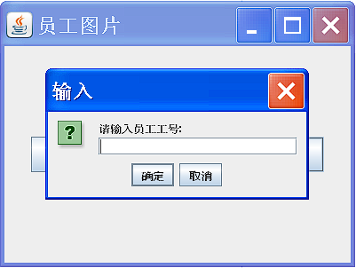
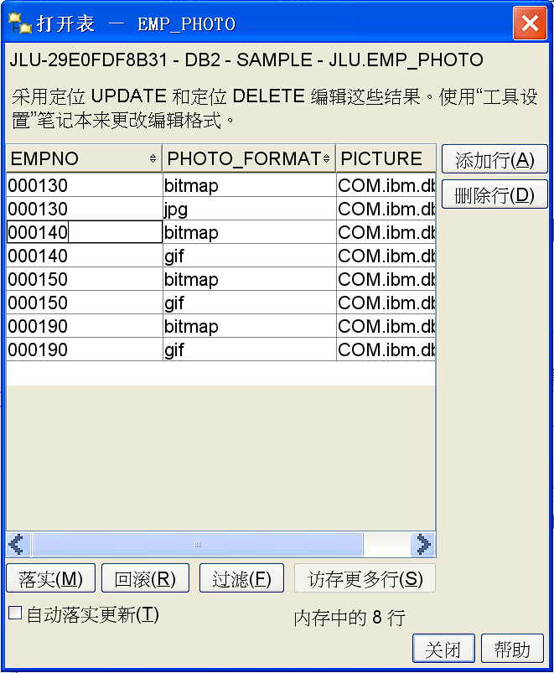
输入员工工号后就是进入图片选择界面，寻找到要插入的图片即可（这里使用了系统中自带的图片）。
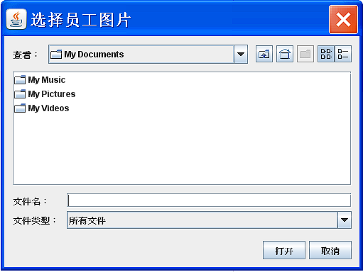

点击“打开”按钮后便插入成功。另外，即使在前一步输入“输入员工工号”时，所输入的工号不满足外键约束，程序也不会报错，因为我没有在这设置检测步骤，但是会在选择完图片进行插入的时候报错。
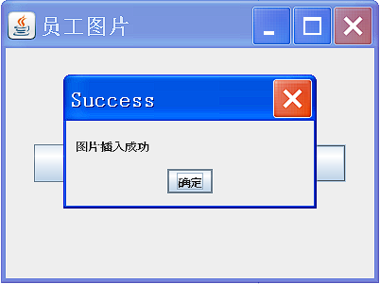
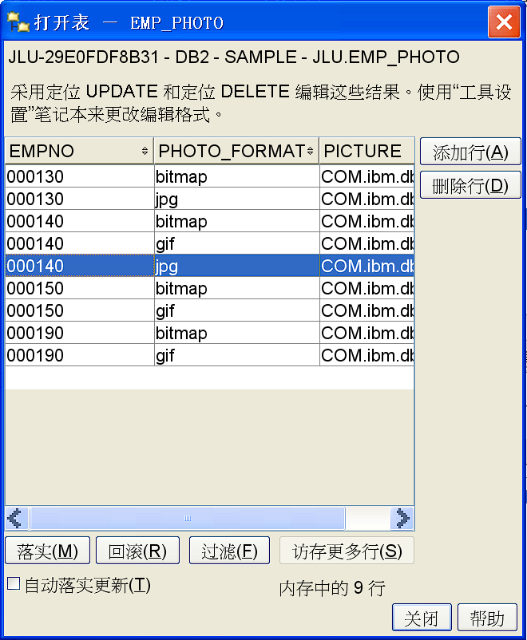
- 查询图片界面
点击“查询员工图片”按钮后即可进入“查询图片界面”。
首先是输入查询图片的员工工号，和选择所需要的图片格式。（这里选择“000140”工号和“.gif”格式）。
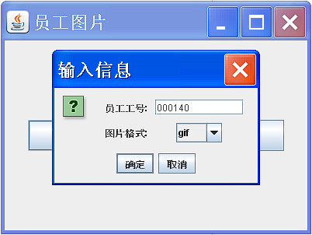

在输入员工工号和图片格式后就进行保存位置的选择。
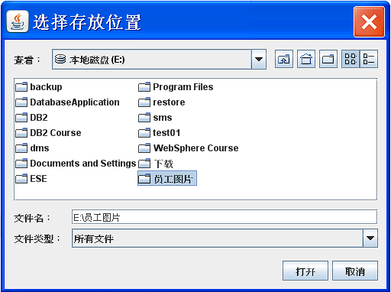

点击“打开”按钮后，若图片存在，则提示查找成功，并可在选择的保存位置查看图片。
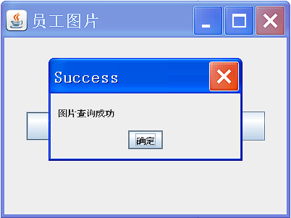
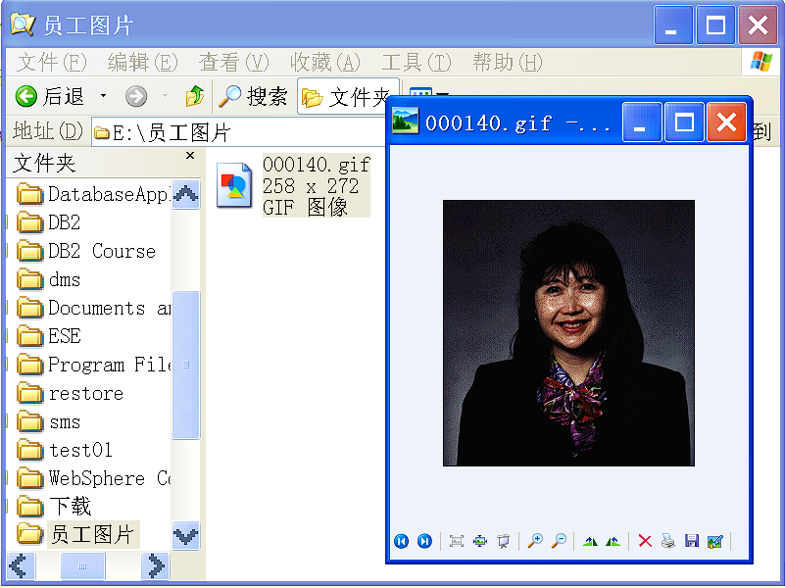

若图片不存在，则提示“未查找到图片”。（还有一种，就是如“调试过程”中展现的发生异常导致程序无法正确运行的报错，这里就不单独展示了）
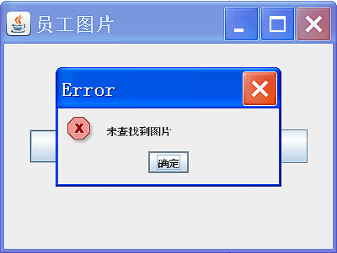

任务11 将文档cg113inst.pdf中P461页的代码补充完整，实现CLOB的检索。
- 调试过程
此次任务没有错误
- 运行结果
